**SERA KURULUMU TEKNİK ŞARTNAMESİ**

**GENEL HUSUSLAR**

Bu şartnameyle, **en az** **250 m², 500 m² ve 1000 m²** taban alanına sahip Modüler Yüksek Tünel damla sulama sistemli plastik sera kurulacaktır.

* Su kaynağının arazinin başında hemen kullanılabilecek şekilde hazır olmaması durumunda, suyun damla sulama sistemine verilebilecek şekilde arazinin başında hazır edilmesi için yapılması gereken masrafları yararlanıcılar kendi öz kaynaklarından yapacaklardır.
* Sera kurulacak arazi üzerinde kuruluma engel olacak hiçbir şey bulunmayacaktır. Seranın kurulacağı alanın tesviye-arazi düzenleme işlemi gerektirmesi durumunda gereken işlemler yapılarak yararlanıcı tarafından yükleniciye teslim edilecektir. Yararlanıcılar bu işi kendi öz kaynaklarından karşılayacaktır.
* Yüklenici firma damla sulama sistemi dâhil anahtar teslimi olacak şekilde seraları kuracaktır.

**TEKNİK HUSUSLAR**

1. Yapılması planlanan yüksek tünel seranın eni 6 metre, boyu ise arazinin şekli, güneşlenme ve hâkim rüzgâr yönüne göre belirlenecektir.
2. Seralar M tipi yay çatılı, kar havalandırmalı olarak tesis edilecektir. Belirlenen alana göre 1-6 blok arasında tasarlanmalıdır.
3. Sera, Plastik Örtülü Galvaniz Boru Konstrüksiyonlu Yandan Havalandırmalı Modelde Yüksek Tünel Sistemiyle inşa edilecektir.
4. Seralar TSE standartlarına uygun Galvanizli borudan imal edilecektir.
5. Kurulacak seraların direkleri ve yan direkleri, plastik sera örtüsünü kaldıracak mukavemette, en az Q60*3 mm galvanizli borudan imal edilecektir.
6. Seranın zemin tepe noktası yüksekliği en az 450 cm (+- 20 cm) olacaktır.
7. Yüksek Tünel Sera direkleri arası mesafe, kenar kolonlarda 175 cm, oluk altı kolonlarda ise 3,5 metre veya kenar ve oluk altı kolonlarda 250 cm olacaktır.
8. Seranın yan yüksekliği 300 cm olacak şekilde tasarlanacaktır. Belirlenen her 100 cm uzunluk için 5 mm olmak üzere sera başından sera sonuna kadar asgari 15 cm eğim verilecektir.
9. Her alında en az Q60*3 mm ölçülerinde galvanizli 2 adet boru alın kolonu olmalıdır.
10. Kolon boyları toprak üzerinde kalacak yüksekliklere ilave olarak en az 50 cm derinliğinde Q40 beton ile sabitlenecektir. Kolonlar betona sabitleme amaçlı alttan ankraj olacaktır.
11. Yaylar en az 30 mm çapında ve en az 2 mm et kalınlığında galvanizli borudan, sera şekline göre ovalleştirilmiş şekilde olacaktır. Baş ve sonda en az 40 mm çapında ve en az 2 mm et kalınlığında 2 adet yatay gergi bulunacaktır.

Ara yaylarda 175 cm kolon aralığı seçiminde birer sıra atlayacak şekilde en az 30 mm çapında ve en az 2 mm et kalınlığında galvanizli borudan bir adet yatay gergi, en az 25 mm çapında ve en az 2 mm et kalınlığında en az 3 adet dikey gergi bulunacaktır.

250 cm kolon aralığı seçiminde ise her sıra için en az 30 mm çapında ve en az 2 mm et kalınlığında galvanizli borudan bir adet yatay gergi, en az 25 mm çapında ve en az 2 mm et kalınlığında en az 5 adet dikey gergi bulunacaktır.

1. Orta ve yan direklerinin yaylarla birleşimi cıvatalarla sağlanacaktır. En az 27 mm çapında ve en az 2,5 mm et kalınlığında galvanizli malzemeden her serada dere yönünde yayların üst noktasından ve belirlenen sera boyunda 1 adet omurga bulunacaktır.
2. Bloklar arasında belirlenen blok boyunda 50’lik diye tarif edilen oluklardan olacaktır. Oluklar birbirlerine cıvata veya kaynak ile sabitlenecektir. Cıvata ile sabitlenen oluklar da birbirlerinin üzerine 10 cm bindirme payı eklenecektir.
3. Blok aralarında kalan her iki yana 60 cm eninde boydan boya mekanizma ile çalışan oluk havalandırması (kar havalandırması) bulunacaktır.
4. Askı teli her blok içerisinde 2,5 mm galvanizli telden sera boyunda yetiştirilen ürünlerin ipe asılması İçin her 75 cm için 1 adet olmak üzere askı teli montajlanacaktır.
5. Sera giriş çıkışları için 1 adet kapı 300 cm genişliğinde 220 cm yüksekliğinde 30x30x1,5 galvanizli profil üzerine galvanizli u klips montaj edilerek imal edilecektir. Üstten sürgülü olacaktır.
6. Seralarda havalandırma yanlardan yerden 60 cm yükseklikten başlayan her iki uzun kenarda sera uzunluğu boyunca en az 20 mm çapında ve en az 2 mm et kalınlığında galvanizli borudan bir başında çevirme kolu bulunan havalandırma yapılacaktır.
7. Seraların ana bağlantıları kaynaksız modüler cıvatalı sistemlerden oluşacak. Seranın yapımında kaynak kullanılmayacaktır. Sera da M6, M8 ve M10’dan mamul cıvata ve somunlar kullanılmalıdır.
8. Örtü malzemesi olarak IR, UV, EVA, LD katkılı en az 0.35 mm (350 mikron) kalınlığında 36 aylık plastik naylon kullanılacaktır.
9. Plastik örtü sera çevre etek ve perde naylonlarıyla dolanılacaktır. Eteklerin toprağa gömülmesi işlemi yararlanıcı tarafından yapılacaktır.
10. Sera naylonunun tutturulmasında plastik 3 m uzunluğunda klips kullanılacaktır. Naylonların yanlıklara montajında plastik klips ve plastik tutturucu kullanılacaktır. Plastik tutturucu sık aralıklarla atılacaktır.
11. 2 yıl boyunca montajı yapılan malzemelerden kaynaklı hasarlara karşı garanti verilecektir.

**SULAMA VE GÜBRELEME SİSTEMİ**

1. Kullanılan malzemeler "TSE, TSEK, CE veya Deney Raporu" belgelerinden birine sahip olmalıdır.
2. Q16mm çaplı damlama borusu Debisi 4 lt/h, Yüksek Yoğunluklu Polietilen maddedir, dış hava koşullarına dayanıklıdır, UV ışınlarına dayanıklıdırlar.
3. Filtre-Gübre Tankı korozyana dayanıklı çapı 60 cm, Saatte 27-35 m3 arası debide su geçirir, gübre tankı 100 Lt’dir.
4. 75 mm çaplıPE Borusu6 ATÜ basınca dayanıklıdır, Dış hava koşullarına dayanıklıdır, Yüksek Yoğunluklu plietilen maddedir, UV ışınlarına dayanıklıdır.
5. Manifold boru ile lateraller her uygulama alanı için tüm fidelerin sulanabileceği şekilde tasarlanmalıdır.
6. Döşenecek lateral boruların bağlantıları için gerekli miktarda vana, tıpa, rekor, conta vs yardımcı parçaları teslim edilecektir.
7. Disk filtre ve Gübre tankının birbirine bağlantısı için gerekli olan vana, hortum rekoru, bar saati, maşon ve benzeri bağlantı elemanları teslim edilecektir. Filtre giriş çıkış ölçüleri 2.5’’ olmalıdır.
8. Disk filtre 4 mm et kalınlığındaki 8" demir borudan iç takımlı imal edilmiş olmalıdır.
9. 100 LT gübre tankı 2mm kalınlıkta, disk filtre ile bağlantılı ve statik toz boya ile boyanmış olacaktır.
10. Filtre ve Gübre tankı kapakları elle manuel olarak açılabilen kilit sistemi ile çalışmalıdır.
11. Filtre ve Gübre tankı tıkanmalara karşı kolay temizlenebilir olmalıdır.

**GÖRÜNÜRLÜK TABELASI METRAJI VE TEKNİK ÖZELLİKLERİ**

Kurulacak sera için 50 cm X 70 cm ölçülerinde bir adet görünürlük afişi sera üzerine yapıştırılacaktır. İl Tarım ve Orman Müdürlüğü’nün teknik ekiplerinin belirleyeceği ölçülerde yazılacak ve arazinin yol güzergahından görülebilecek bir şekilde uygun bir yere yapıştırılacaktır. Görünürlükte, stiker üzerine Bakanlık, Tarım Reformu Genel Müdürlüğü, İFAD ve Proje logosu yerleştirilecek ve “Bu Sera Kurulumu (250 m² /500 m² /1000m²), Tarım ve Orman Bakanlığı tarafından yürütülen KDAK Projesi finansmanı ile kurulmuştur.” ibaresi yer alacaktır.

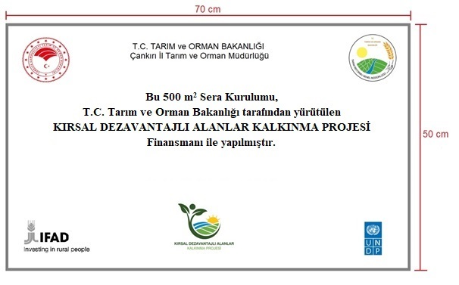

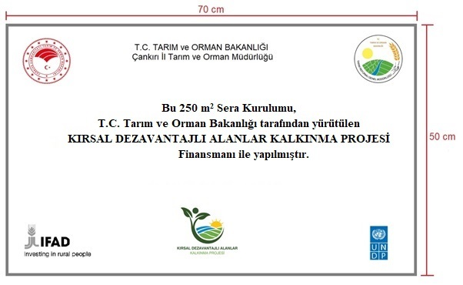

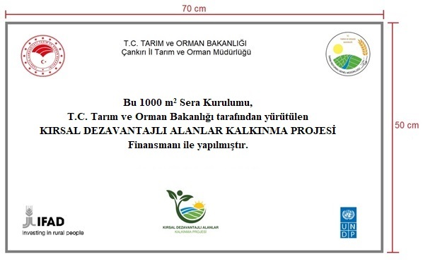

**SERA KURULUMU İDARİ ŞARTNAMESİ**

Sera kurulumu, Kırsal Dezavantajlı Alanlar Kalkınma Projesi kapsamında Çankırı ili EKK-1 ve EKK-3 kümelerine bağlı köylerde/mahallelerde yapılacaktır. Kurulum işi, ilde seçilen yararlanıcıların, belirlenen arazilerinde teknik şartnamede belirtilen ölçü ve özelliklere uygun olarak yapılacaktır. Seralar **en az 250 m², 500 m² ve 1000m²** taban alanına sahip olarak kurulacaktır.

1. İşin bitirme süresi uygulama sözleşmesi imzalanmasını müteakip 90 takvim günüdür.
2. Damla sulama sistemine verilecek suyun seranın başında hazır edilmesi gerekmektedir. Suyun damlama sulama sistemine verilebilecek şekilde seranın başında hazır edilmesi yararlanıcıya aittir. Bunun yapılması için gereken masraflar yararlanıcılar tarafından kendi öz kaynaklarından karşılanacaktır.
3. Sera kurulacak arazi üzerinde kurulumuna engel olacak hiçbir şey bulunmayacak şekilde yararlanıcı tarafından yükleniciye teslim edilecektir. Seranın kurulacağı alanın tesviye-arazi düzenleme gerektirmesi durumunda yararlanıcılar bu işi kendi öz kaynaklarından yapacaklardır.
4. Tüm Kurulum ve montaj işleri yüklenici tarafından yapılacaktır.
5. Kurulumda kullanılacak tüm malzemelerin montaj sahasına nakli yüklenici tarafından karşılanacaktır.
6. Montaj ile ilgili bütün güvenlik önlemleri ve iş güvenliği yüklenicinin sorumluluğunda olacaktır.
7. Sera kurulumunu belirlenen süre içerisinde eksiksiz olarak tamamlamak yüklenicinin sorumluluğundadır.
8. Kurulumu yapılan malzemelerin kusurlu ve hatalı olması durumunda yüklenici malzemeyi yenisiyle değiştirecektir.
9. Yüklenici firmalar görünürlük levhasını teknik şartnamede belirtilen şekilde yaptıracak, sera kurulumu yapılan parselin ÇDE’ler tarafından uygun görülecek kısmına monte edecektir.
10. Teklif verilmeden önce işin yapılacağı yer (ler)i gezmek, inceleme yapmak, teklifini hazırlamak ve taahhüde girmek için gerekli olabilecek tüm bilgileri temin etmek yüklenicinin sorumluluğundadır.